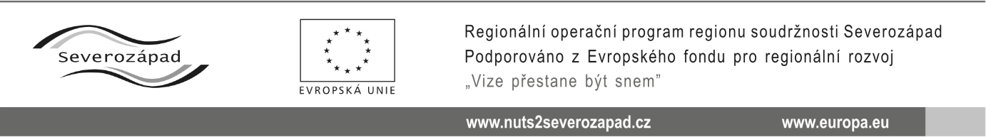

LAJKA spol. s r.o.
K.H. Borovského 447, 357 51 Kynšperk nad Ohří
IČ: 49791648

Věc: Rozhodnutí o vyloučení z účasti v zadávacím řízení „Rekonstrukce a modernizace veřejných sportovišť a ploch pro volnočasové aktivity v Novém Sedle – lokalita č. 2“

Vážení,
v souladu s ust. § 76 odst. 1 a 6 zákona č. 137/2006 Sb., o veřejných zakázkách, ve znění pozdějších předpisů (dále jen „zákon“), zadavatel rozhodl o Vašem vyloučení z účasti v zadávacím řízení při zadání zakázky „Rekonstrukce a modernizace veřejných sportovišť a ploch pro volnočasové aktivity v Novém Sedle – lokalita č. 2“, a to z důvodu předložení nabídky nesplňující požadavky zadavatele uvedených v zadávacích podmínkách.

Důvod vyloučení:
Při posouzení Vaší nabídky bylo zjištěno, že v nabídce chybí čestné prohlášení, že v případě, že bude-li uchazeči přidělena veřejná zakázka, poskytne objednateli finanční záruku k zajištění řádného a včasného plnění závazků uchazeče vyplývajících z poskytnuté záruky a současně k úhradě smluvních pokut a dalších pohledávek objednatele za zhotovitelem vzniklých na základě smlouvy o dílo, ve výši 5% z ceny za provedení díla bez DPH tak, jak je uvedeno v bodě 13. zadávací dokumentace.

Vzhledem k výše uvedeným skutečnostem bylo rozhodnuto o Vašem vyloučení z účasti v předmětném zadávacím řízení.

V souladu s ust. § 110 odst. 4 zákona je Vaše společnost oprávněna podat do 10 dnů ode dne doručení tohoto rozhodnutí zadavateli zdůvodněné námitky.

V Novém Sedle, dne 05.02. 2015

Ing. Věra B A U M A N O V Á, v.r.
starostka města

